Приложение
УТВЕРЖДЕН
распоряжением Главы
муниципального образования
"Город Архангельск"
от 21.10.2019 № 3653р

ПРОЕКТ
планировки и межевания территории для размещения
линейного объекта "Участок железнодорожного пути
на производственно-складской базе"
Введение

Документация по планировке территории для размещения линейного объекта "Участок железнодорожного пути на производственно-складской базе" разрабатывается на основании распоряжения Главы муниципального образования "Город Архангельск" от 21.03.2018 № 848р "О подготовке документации
по планировке территории для размещения линейного объекта "Участок железнодорожного пути на производственно-складской базе".

Основные цели и задачи разработки проекта планировки

Подготовка проекта планировки и проекта межевания территории
под размещение объекта: "Участок железнодорожного пути на производственно-складской базе" с прохождением процедуры утверждения проектов планировки в соответствии со статьей 45 Градостроительного Кодекса Российской Федерации и при необходимости их доработки.

Исходно-разрешительная документация для выполнения работ

Градостроительный Кодекс Российской Федерации от 29.12.2004 № 190-ФЗ;
Земельный Кодекс Российской Федерации от 25.10.2001 № 136-ФЗ;
постановление Правительства Российской Федерации от 12.05.2017
№ 564 "Об утверждении Положения о составе и содержании проектов планировки территории, предусматривающих размещение одного или нескольких линейных объектов";
СП 42.13330.2011 "Градостроительство. Планировка и застройка городских и сельских поселений";
СНиП 11-04-2003 "Инструкция о порядке разработки, согласования, экспертизы и утверждения градостроительной документации";
Генеральный план муниципального образования "Город Архангельск", утвержденный решением Архангельского городского Совета депутатов
от 26.05.2009 № 872 (с изменениями);
Правила землепользования и застройки муниципального образования "Город Архангельск", утвержденные решением Архангельской городской Думы от 13.12.2012 № 516;
проектная документация на строительство объекта капитального строительства: Железнодорожный путь на производственно-складской базе ЗАО "Лесозавод 25", разработанная ЗАО "АРХГИПРОБУМ".

Основная часть проекта планировки

Раздел 1. Проект планировки территории. Графическая часть

Чертеж границ зон планируемого размещения линейного объекта (приложение № 1 к настоящему Проекту)

Раздел 2. Положение о размещении линейных объектов

2.1. Основные характеристики планируемого для размещения линейного объекта
Зона планируемого размещения линейного объекта "Участок железнодо-рожного пути на производственно-складской базе" располагается на территории муниципального образования "Город Архангельск" Архангельской области.
Площадка производственно-складской базы ЗАО "Лесозавод 25" располагается на территории города Архангельска, Приморского района Архангельской области, на левом берегу реки Северной Двины. Площадка расположена в зоне развитой транспортной инфраструктуры и связана
с центральным, северным, западным и восточным районами Российской Федерации железнодорожным, автомобильным и водным транспортом.
При объемах перевозок 180 т. м^{З}/год с осуществлением работ по погрузке-разгрузке, с долей пассажирских перевозок – 0%, железная дорога согласно
СП 37.13330.2012 относится к категории пути II-п и является погрузочно-разгрузочным путем. Расчетная скорость движения составляет до 5 км/ч. Данный участок относится к неэлектрифицированной железной дороге,
вид тяги – тепловозная, электрификация не предусмотрена.
Трасса проектируемого железнодорожного пути № 1 длиной 574,59 метра с четырьмя поворотами. ПК0+00,00 соответствует началу стрелочного перевода № 942. С ПК0+00,00 по ПК4+26,91 запроектирован новый участок.
С ПК4+26,91 по ПК5+74,59 сохранен план существующего пути. Первый поворот влево на угол 4038’19” выполнен с радиусом 500 м. Второй поворот влево на угол 5039’15” выполнен с радиусом 500 м. Третий поворот влево
на угол 1°31°33” выполнен с радиусом 1500 м. Третий поворот вправо на угол 9°04’30” выполнен с радиусом 400 м. Продольный профиль выполнен
с максимальным уклоном 2,4%. Эпюра раскладки шпал принята значениями согласно нормативным 1840 шт/км на прямых участках и 2000 шт/км в кривых.
Красные линии в рамках настоящего Проекта не разрабатываются.
Каталоги координат поворотных точек границы размещения проекти-руемой автомобильной дороги приведены в таблице 1.

Таблица 1 – Каталог координат характерных точек границ зон планируемого размещения линейного объекта

№ п/п | Координаты |  | № п/п | Координаты
 | X | Y |  | X | Y
1  2  3  4  5  6  7  8  9  10  11  12  13  14  15  16  17  18  19  20  21  22  23  24 | 648780,71  648759,22  648722,53  648671,94  648668,72  648698,51  648658,56  648654,01  648599,22  648565,99  648491,15  648464,70  648467,05  648465,39  648459,20  648452,69  648448,74  648444,75  648438,84  648438,62  648437,21  648436,98  648414,59  648412,61 | 2521683,83  2521703,74  2521744,57  2521804,36  2521808,53  2521837,55  2521878,86  2521883,61  2521940,58  2521974,03  2522054,92  2522083,78  2522085,96  2522092,62  2522098,27  2522093,27  2522097,54  2522086,01  2522079,59  2522079,84  2522078,36  2522078,48  2522056,35  2522054,39 | 25  26  27  28  29  30  31  32  33  34  35  36  37  38  39  40  41  42  43  44  45  46  47  48 | 648411,73  648410,40  648394,12  648390,21  648370,01  648367,14  648401,93  648432,95  648452,67  648541,50  648539,09  648608,86  648633,51  648664,54  648664,83  648664,95  648671,10  648671,73  648676,26  648689,28  648692,25  648713,18  648738,87  648775,89 | 2522053,47  2522053,93  2522065,94  2522069,24  2522085,62  2522082,64  2522052,91  2522027,45  2522010,15  2521925,47  2521922,81  2521855,68  2521831,07  2521797,87  2521798,04  2521798,03  2521790,88  2521791,48  2521786,56  2521770,66  2521766,61  2521737,26  2521709,32  2521678,06

2.2. Мероприятия по сохранению объектов культурного наследия
от возможного негативного воздействия в связи с размещением линейных объектов
В настоящее время на планируемой территории отсутствуют памятники истории и культуры.
2.3. Мероприятия по охране окружающей среды
В настоящее время реконструируемый участок ж/д пути используется РЖД для тех же нужд, что и после реконструкции. Выбросы от подвижного состава на этом участке учтены в фоновых концентрациях по г. Архангельску, и они не увеличатся после реконструкции.
При строительных работах по реконструкции ж/д пути будут осущест-вляться вредные выбросы в атмосферу при работе автотранспорта и дорожной техники и при проведении земляных работ.
Результаты расчета выбросов показали, что количество выбросов вредных веществ в атмосферу при производстве строительно-монтажных работ не велико.
Для оценки изменения степени загрязнения атмосферы вредными веществами, выбрасываемыми при реконструкции ж/д пути, выполнен расчет рассеивания вредных веществ:
диоксид азота;
сажа;
пыль неорганическая (70-20%SiO2).
Максимальные концентрации вредных веществ будут наблюдаться
на расстоянии 50-120 м от источника выброса – в пределах территории предприятия и не превысят ПДК для рабочей зоны.
Расчеты показали, что при производстве строительно-монтажных работ при максимальном выбросе и наиболее неблагоприятных условиях рассеивания с учетом фона и с учетом вероятности одновременного выполнения различных работ, максимальные концентрации вредных веществ будут наблюдаться непосредственно в месте проведения работ. При этом концентрации вредных веществ на границе жилой застройки будут меньше предельно допустимых
по всем рассматриваемым показателям.
Проектируемый участок ж/д пути не пересекает реки и иные водные объекты. Специальных природоохранных мероприятий по охране вод и водных биоресурсов при строительстве и эксплуатации проектируемого объекта
не требуется.
При проведении работ на строительстве железнодорожного пути
не требуется расхода воды на производственные нужды.
Обеспечение бытовых помещений хозяйственной питьевой водой и отвод бытовых сточных вод предусматривается существующими сетями водопровода и канализации, которые находятся в непосредственной близости от строительной площадки. Существующие сети и сооружения водопровода и канализации обеспечат потребности в воде и очистку бытовых сточных вод на сущест-вующих очистных сооружениях.
Проектируемый участок железной дороги расположен на территории
с развитой системой железнодорожных путей, относящихся к Северной железной дороге. В соответствии с данными инженерных изысканий почвенный покров на участке строительства представляет собой техногенные образования, представленные насыпным грунтом, состоящим из песка, щебня и гравия.
При подготовке территории производится устройство корыта под земляное полотно на глубину 0,5 м. Образовавшийся при земляных работах грунт предполагается использовать для планировки территории или для передачи сторонним организациям для использования в аналогичных целях.
При осуществлении строительных работ образуются отходы 4 и 5 классов опасности, в количестве 2159,185 тонны (в том числе отход "Мусор от офисных и бытовых помещений организаций несортированный (исключая крупногаба-ритный)" – в количестве 0,265 т/период).
Отходообразующие процессы – демонтаж рельсов, стрелочных переводов, деревянных шпал, изъятие грунта для формирования основания ж/д пути, жизнедеятельность рабочих.
Предусматривается максимально возможное повторное использование металлических конструкций – всего 116,92 тонны (рельсы, стрелочные переводы крепежные детали будут передаваться лицензированным предприятиям
для переработки).
Грунт, образовавшийся при проведении землеройных работ, не загрязненный опасными веществами в количестве 1 950 тонн будет использован для планировки территории или передан сторонним организациям для использования.
Демонтированные деревянные шпалы могут быть реализованы населению или будут вывозиться на городскую свалку г. Архангельска. Размещение твердых бытовых отходов 4 класса опасности в количестве 0,265 тонны планируется
на муниципальной свалке г. Архангельска. Использование, а также размещение отходов будет осуществляться по мере образования или формирования транспортной партии.
Отходы, образующиеся при демонтаже, собираются на временных площадках с твердым покрытием.
Проектируемый участок железной дороги расположен на территории существующей промзоны города Архангельска. В настоящее время животный
и растительный мир на указанной площадке отсутствует. Промплощадка предприятия не располагается на территории массового гнездования и мест остановки перелетных птиц.
На период строительства источником шума является строительная техника и автотранспорт. Шум от строительной техники и автотранспорта является непостоянным. Строительные работы ведутся в дневное время с 8 до 23 часов.
В разделе выполнен расчет шумового воздействия в период проведения строительных работ.
Нормы допустимого уровня шума для территорий, непосредственно прилегающих к жилым зданиям, для дневного времени суток (с 7 до 23 часов) составляют Lэкв = 55 дБА, Lmax = 70дБА, то есть превышения нормативных показателей не будет.
2.4. Мероприятия по защите территории от чрезвычайных ситуаций природного и техногенного характера, в том числе по обеспечению пожарной безопасности и гражданской обороне
Строительство объекта предусмотрено на свободной территории. Противопожарные расстояния между проектируемым объектом и соседними сооружениями соответствуют нормативным. Для обеспечения наружного пожаротушения проектируемого объекта предусмотрены следующие системы противопожарного водоснабжения:
существующий наружный водопровод (вдоль улицы Дрейера), оборудованный пожарными гидрантами;
при необходимости – открытый водозабор из р. Северной Двины.
Требуемый расход воды для целей наружного пожаротушения составляет 30 л/сек. Наружное пожаротушение предусматривается от существующих пожарных гидрантов, установленных на существующей сети.
Пожарные гидранты установлены на кольцевом водопроводе вдоль автомобильных дорог на расстоянии не более 2,5 м от края проезжей части,
но не ближе 5 м от стен здания на расстоянии не более 150 м друг от друга.
Расстановка пожарных гидрантов обеспечивает обслуживание проектируемого объекта не менее чем от двух гидрантов. Расстояние между гидрантами определено расчетом, учитывающим суммарный расход воды на пожаротушение и пропускную способность устанавливаемого типа гидрантов по ГОСТ 8220-85*. Заасфальтированные подъезды позволяют осуществлять прокладку рукавных линий по поверхности с твердым покрытием (СП 8.13130.2009 п. 8.6).
Покрытие и конструкции проездов рассчитаны на нагрузку от пожарных автомобилей, но не менее 16 тонн на ось и общим весом до 30 тонн. Строительные конструкции проектируемого объекта и конструктивные решения совместно с инженерно-техническими и организационными мероприятиями обеспечивают ограничение распространения пожара и своевременную и безопасную эвакуацию людей, их спасение, тушение пожара.
При проектировании данного объекта учтены противопожарные требования действующих норм в части обеспечения безопасности людей
и предотвращения уничтожения имущества и поэтому в соответствии подпунктом "м" раздела 9 постановления Правительства Российской Федерации от 16.02.2008 № 87 расчет рисков не требуется.

Раздел 3. Материалы по обоснованию проекта планировки территории. Графическая часть

3.1. Схема расположения элементов планировочной структуры (территорий, занятых линейными объектами и (или) предназначенных для размещения линейных объектов) (приложение № 2 к настоящему Проекту).
3.2. Схема использования территории в период подготовки проекта планировки территории (приложение № 3 к настоящему Проекту).
3.3. Схема организации улично-дорожной сети и движения транспорта (приложение № 4 к настоящему Проекту).
3.4. Схема вертикальной планировки территории, инженерной подготовки и инженерной защиты территории (приложение № 5 к настоящему Проекту).
3.5. Схема границ зон с особыми условиями использования территорий (приложение № 6 к настоящему Проекту).

Раздел 4. Материалы по обоснованию проекта планировки территории. Пояснительная записка

4.1. Описание природно-климатических условий территории
Климат умеренный, морской с продолжительной умеренно холодной зимой и коротким прохладным летом. Он формируется под воздействием северных морей и переносов воздушных масс с Атлантики в условиях малого количества солнечной радиации. Средняя температура января -12,8°С,
июля +16,3°С. За год выпадает 607 мм осадков. Среднегодовая температура +1,3°С. Для Архангельска характерны частые перемены погоды, высокая влажность воздуха и большое количество дней с осадками. При вторжении холодного воздуха со стороны Сибири зимой периодичны морозы до -45°С,
в то же время иногда бывают и оттепели. Летом при вторжении горячей воздушной массы со стороны степей Казахстана возможна жара, в то же время ночью возможны заморозки. Максимальная температура в Архангельске +34,4°С была зафиксирована 17.07.1972. Минимальная температура -45,2°С зафиксирована 08.01.1885.
Нормативная глубина сезонного промерзания в районе г. Архангельска для суглинков и глин составляет 1,59 м, для песчаных грунтов – 1,94 м, согласно пункту 5.5.3 СП 22.13330.
Геологическая изученность района работ в целом удовлетворительная.
По архивным данным на прилегающей к площадке территории в 2013 году проводились инженерно- геологические изыскания по объекту "Реконструкция причалов отстоя и обслуживания судов № 134 и № 135 ФБГУ "Северное управление по гидрометеорологии и мониторингу окружающей среды",
г. Архангельск". Результаты изысканий прошлых лет максимально увязаны
с изысканиями, выполненными в августе 2015 года, а также использованы
при изучении литологического разреза. Непосредственно на участке работ инженерно-геологические изыскания ранее не проводились.
В геоморфологическом отношении, площадка изысканий расположена
в пределах аккумулятивно-дельтовой террасе реки Северная Двина. Рельеф ровный, спланирован до абсолютных отметок 2,69-3,29 м (БС).
Сейсмичность площадки согласно картам ОСР-97 (СП 14.13330.2012) оценивается преимущественно в 6 баллов по шкале MSK-64 для объектов массового строительства (нормального уровня ответственности). Категория грунтов по сейсмическим свойствам – III.
В строении вскрытого геологического разреза участка изысканий
на глубину до 10,0 м участвуют современные техногенные и аллювиальные отложения. Современные техногенные отложения (t QIV) представлены насыпными грунтами песчаного состава, влажными и насыщенными водой – песок, гравий, щебень, мощностью 1,5-1,8 м. Современные аллювиальные отложения (а QIV) представлены суглинками зеленовато-серыми, тугоплас-тичными; глинами зеленовато-серыми полутвердыми; песком мелким серым, средней плотности сложения и плотными, насыщенными водой, общей мощностью 8,2-8,5 м.
По совокупности признаков, согласно приложению Б СП 11–105–97, инженерно-геологические условия площадки изысканий относятся к II категории сложности.
По результатам статистической обработки данных лабораторных испытаний, в соответствии с требованиями ГОСТ 25100, ГОСТ 20522, СП 22.13330,
в геологическом разрезе было выделено пять инженерно-геологических элементов (ИГЭ):
ИГЭ-1 насыпной грунт песчаного состава – песок, гравий, щебень, влажный и насыщенный водой;
ИГЭ-2 суглинок тугопластичный; ИГЭ-2а глина полутвердая;
ИГЭ-3 песок мелкий средней плотности, насыщенный водой; ИГЭ-3а песок мелкий плотный, насыщенный водой.
Коррозионная агрессивность грунтов по отношению к стали средняя.
В отчете приведена характеристика физико-механических свойств грунтов
по выделенным инженерно-геологическим элементам, таблицы нормативных
и расчетных показателей свойств при доверительной вероятности 0,85 и 0,95,
а также приведены таблицы коррозионной агрессивности грунтов.
К специфическим грунтам площадки относятся насыпные грунты ИГЭ-1 (песок, гравий, щебень). Грунты ИГЭ-1 в виду высокой разнородности состава и физико-механических свойств, в качестве естественного основания использовать не рекомендуется.
Гидрогеологические условия площадки характеризуются наличием двух горизонтов подземных вод – безнапорного водоносного горизонта, приуроченного к техногенным отложениям и локально напорного горизонта современных аллювиальных отложений. Подземные воды, распространенные
в техногенных отложениях вскрыты на глубине 0,2-0,3 м (абс.отм. 2,60-2,65 м), водовмещающими породами являются насыпные пески и гравийно-щебенистые грунты, водоупором – аллювиальные глины и суглинки. Питание горизонта происходит с поверхности, а также, вероятно, за счет утечек из водонесущих коммуникаций. Уровень залегания подвержен сезонным колебаниям и зависит преимущественно от интенсивности выпадения атмосферных осадков (0,1-1,5 м). Подземные воды, приуроченные к аллювиальным пескам, залегают на глубинах 2,7-2,8 м (абс.отм. 0,25-0,00 м). Верхним водоупором служат суглинки и глины, нижний водоупор не вскрыт. Питание горизонта осуществляется преимущест-венно за счет гидравлической связи с водами реки Северной Двины.
По архивным данным опробования воды гидрокарбонатно-натриевые, пресные, слабокислые, мягкие. По отношению к бетону марки W4 обладают среднеагрессивными свойствами и слабоагрессивными к бетону марки W6 (согласно СП 28.13330). По отношению к свинцовым оболочкам грунтовые воды обладают высокой агрессивностью, к алюминиевым – средней.
Из неблагоприятных инженерно-геологических процессов на территории проектируемого строительства можно выделить процессы сезонного морозного пучения грунтов и подтопление. По пучинистым свойствам грунты ИГЭ-1, распространенные в зоне сезонного промерзания, относятся к практически непучинистым грунтам. Площадка проектируемого строительства является естественно подтапливаемой, вследствие строения геологического разреза
и техногенных факторов согласно пункту 8 СП 11–105 часть II. По категории устойчивости относительно образования карстовых провалов площадка относится к VI категории, ввиду отсутствия в геологическом строении растворимых пород провалообразование исключается.

4.2 Обоснование определения границ зон планируемого размещения линейного объекта
Настоящим Проектом на реконструкцию участка железнодорожного пути на производственно-складской базе предусмотрены мероприятия по образованию части земельного участка с кадастровым номером 29:22:000000:25 для строи-тельства и эксплуатации участка железнодорожного пути на производственно-складской базе.
Зона планируемого размещения линейного объекта "Участок железнодо-рожного пути на производственно-складской базе" располагается на территории муниципального образования "Город Архангельск" Архангельской области.
Площадь территории проектирования составляет 66619 кв.м.
Площадка расположена в зоне развитой транспортной инфраструктуры
и связана с центральным, северным, западным и восточным районами Российской Федерации железнодорожным, автомобильным и водным транспортом. Территория строительства находится в собственности ЗАО "Лесозавод 25".
Трасса железнодорожного пути № 1 пересекает существующий путь
в месте стрелочного перевода № 42.
Трасса проектируемого железнодорожного пути № 1 длиной 574,59 метра с четырьмя поворотами. ПК0+00,00 соответствует началу стрелочного перевода № 42. С ПК0+00,00 по ПК4+26,91 запроектирован новый участок. С ПК4+26,91 по ПК5+74,59 сохранен план существующего пути.
Первый поворот влево на угол 4°38´19´´ выполнен с радиусом 500 м. Второй поворот влево на угол 5°39´15´´ выполнен с радиусом 500 м. Третий поворот влево на угол 1°31´33´´ выполнен с радиусом 1500 м. Четвертый поворот вправо на угол 9°04´30´´ выполнен с радиусом 400 м.
Обеспечение материально-техническими ресурсами предусматривается
с производственных баз региона и с других регионов России.
Доставка строительных материалов и элементов верхнего строения железнодорожного пути на площадку проведения работ осуществляется
по развитой сети автомобильных и железных дорог.
Порядок проведения работ.
Подготовительные работы:
восстановление и закрепление трассы железнодорожного пути, разбивка и закрепление полосы отвода;
удаление кустарника и почвенно-растительного слоя в местах, где это необходимо;
демонтаж существующих железнодорожных звеньев пути № 1, 1а;
демонтаж существующего стрелочного перевода ЦСП-1´;
организация материально-технической базы;
установка инвентарных зданий и сооружений;
обеспечение стройплощадки сетями электроснабжения и т.п.;
завоз, выгрузка и складирование материалов;
устройство корыта под земляное полотно.

Основные работы:
устройство земляного полотна из среднезернистого песка;
устройство щебеночного балластного слоя;
транспортировка блока стрелочного перевода к месту работ;
укладка стрелочного перевода на земляное полотно;
транспортировка звеньев рельсошпальной решетки к месту работ;
укладка звеньев рельсошпальной решетки на земляное полотно.
Заключительные работы:
выправка пути для пропуска рабочих поездов.
Технико-экономические показатели.
1. Длина вновь укладываемых путей, км – 0,427.
2. Строительная длина, км – 0,575.
3. Проектная мощность (грузооборот), тыс. м³ – 180.
4.3. Зоны с особыми условиями использования территорий:
Согласно материалам изысканий, на указанной территории существуют ограничения по нормативному режиму хозяйственной деятельности. Часть территории проектирования находится в границах зон с особыми условиями использования:
границы охранных зон существующих инженерных сетей и сооружений (устанавливаются на основании постановления Правительства Российской Федерации от 24.02.20019 № 160);
границы прибрежных защитных полос и водоохранных зон (устанав-ливаются на основании статьи 65 Водного Кодекса Российской Федерации);
границы придорожной полосы автомобильной дороги IV и V категории (устанавливаются на основании постановления Правительства Архангельской области от 26.07.2011 № 260-пп).

Раздел 5. Проект межевания территории.
Пояснительная записка

Территория проектирования расположена в границах муниципального образования "Город Архангельск" Архангельской области. Площадь территории проектирования составляет 66619 кв. м.
Красные линии настоящим проектом не разрабатываются.
Границы территорий объектов культурного наследия и границы зон действия публичных сервитутов не выявлены.
Согласно сведениям единого государственного реестра недвижимости, проектная полоса отвода находится частично в границах земельного участка
с кадастровым номером 29:22:080502:39 (входит в состав единого землепользо-вания с кадастровым номером 29:22:000000:25) и полностью в границах земельного участка с кадастровым номером 29:22:080502:472. Данные земельные участки расположены на землях населенного пункта.

Таблица 2 – Характеристики земельных участков, сведения о которых содержатся в едином государственном реестре недвижимости

Кадастровый номер | Адрес земельного участка | Разрешенное использование | Вид права, правообладатель
29:22:080502:472 | обл. Архангельская,  г. Архангельск, Исакогорский терри-ториальный округ,  ул. Дежневцев | Земли населенных пунктов | Ссобственность,  ЗАО Лесозавод 25
29:22:000000:25 | обл. Архангельская,  г. Архангельск,  на участке Архан-гельск – Левый берег |  | Федеральная собственность  ОАО РЖД

На земельном участке с кадастровым номером 29:22:000000:25 необходимо сформировать часть для строительства и эксплуатации участка железнодорожного пути на производственно-складской базе.

Таблица 3 – Характеристики части земельного участка, подлежащей образованию

Проектируемая часть земельного участка, обозначение | Проектная площадь, кв. м | Исходные характеристики | Проектные характеристики
29:22:000000:25/чзу1 | 528 | 29:22:000000:25 | Для строительства  и эксплуатации участка железнодорожного пути  на производственно-складской базе

Таблица 4 – Каталог координат

Проектируемая часть земельного участка, обозначение | Координаты
 | X | Y
29:22:000000:25/чзу1 | 648452,67  648454,59  648411,73  648410,40  648394,12  648390,21  648370,01  648367,14  648401,93  648432,95  648452,67 | 2522010,15  2522012,18  2522053,47  2522053,93  2522065,94  2522069,24  2522085,62  2522082,64  2522052,91  2522027,45  2522010,15

____________

Приложение № 1
к проекту планировки и межевания территории для размещения линейного объекта
"Участок железнодорожного пути на производственно-складской базе"
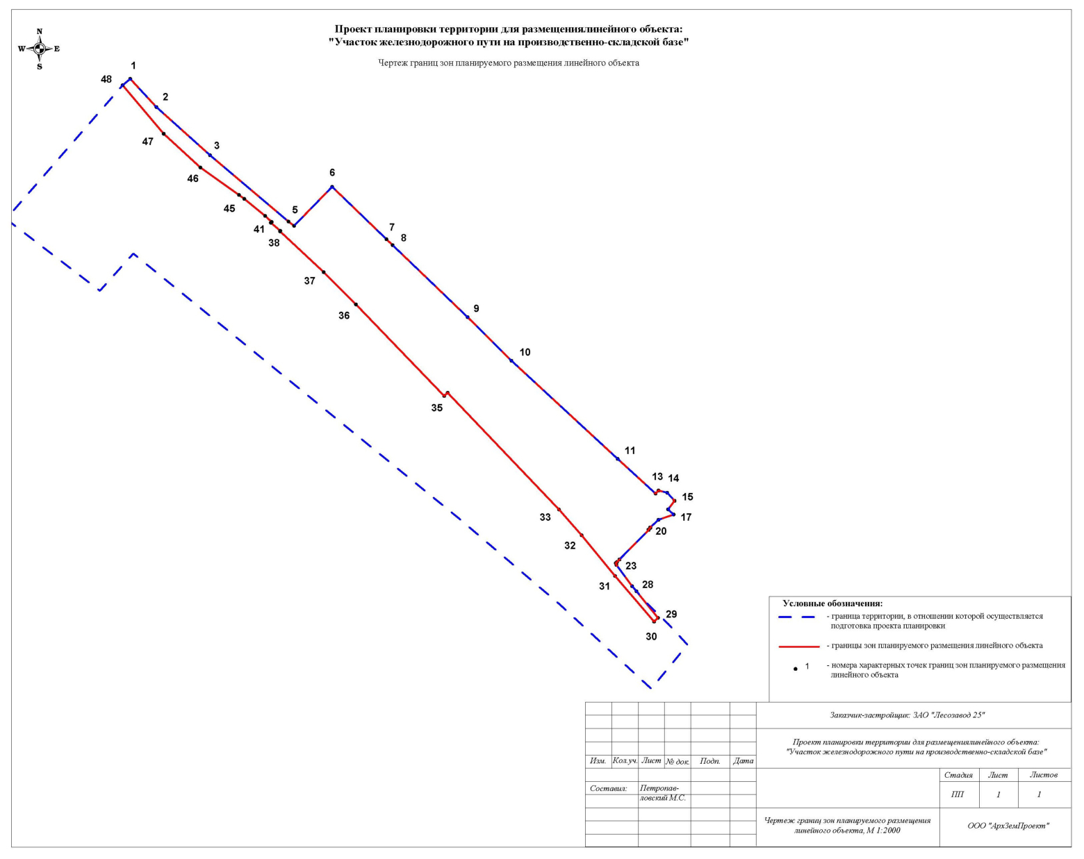
____________

Приложение № 2
к проекту планировки и межевания территории для размещения линейного объекта
"Участок железнодорожного пути на производственно-складской базе"

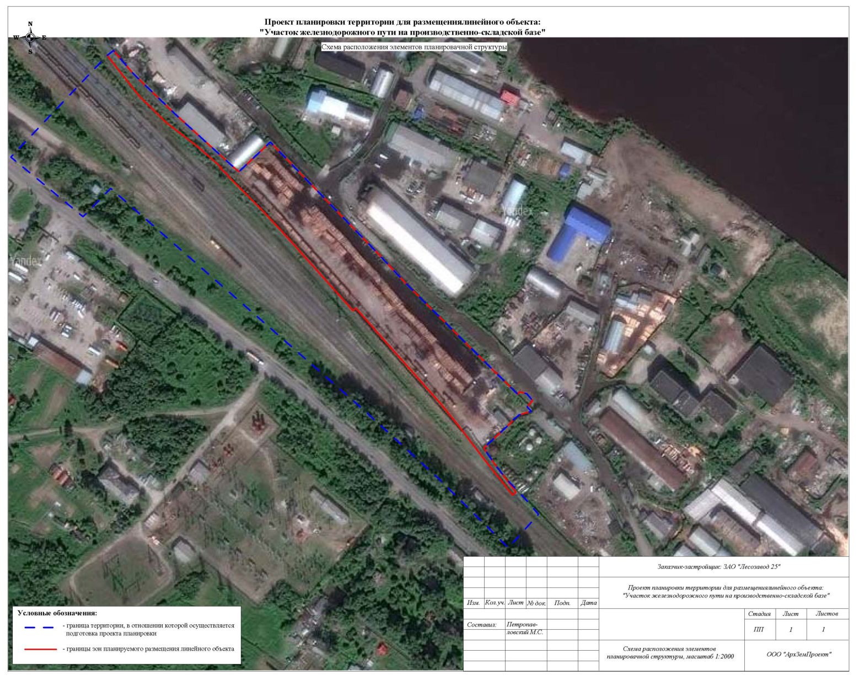
____________
Приложение № 3
к проекту планировки и межевания территории для размещения линейного объекта
"Участок железнодорожного пути на производственно-складской базе"
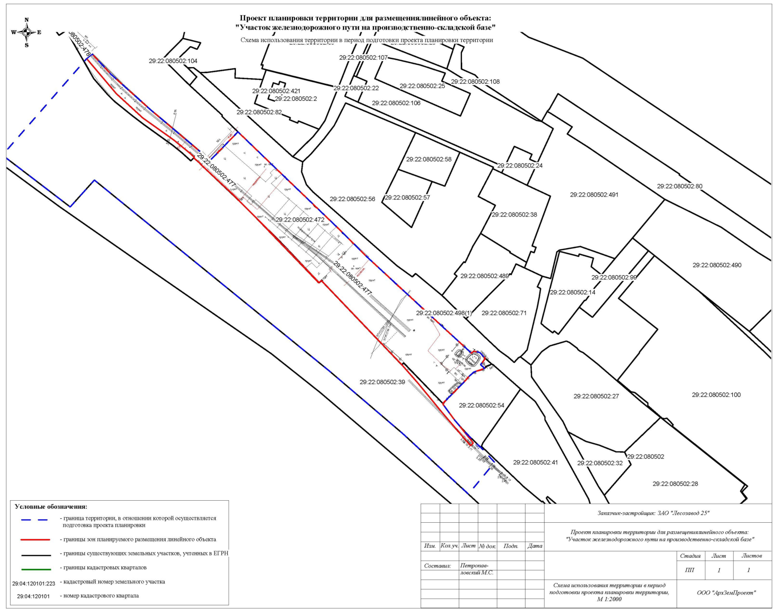
____________
Приложение № 4
к проекту планировки и межевания территории для размещения линейного объекта
"Участок железнодорожного пути на производственно-складской базе"
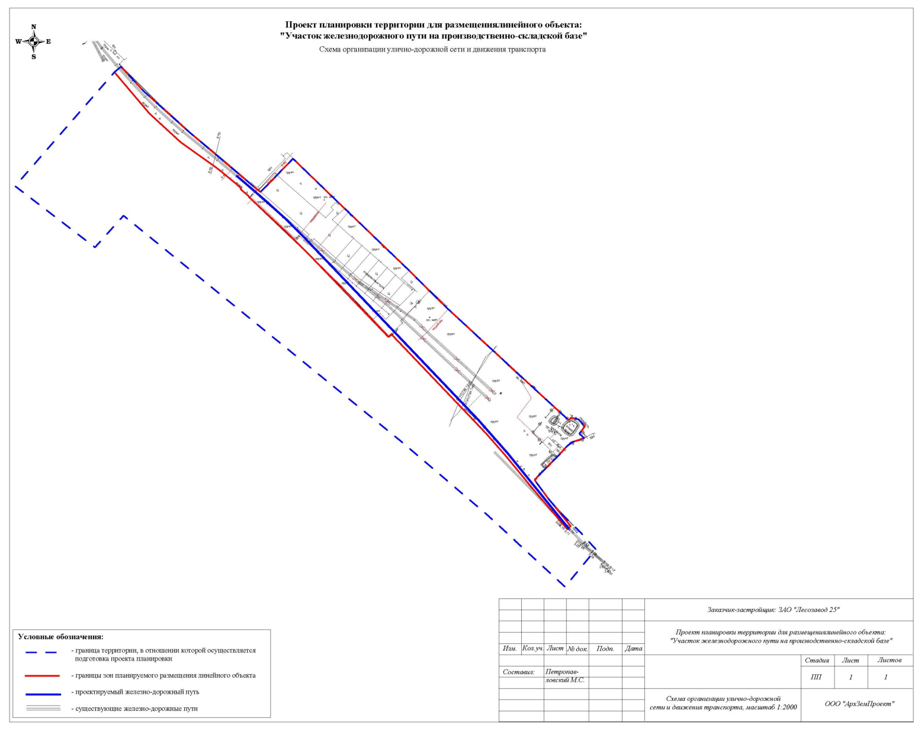
____________
Приложение № 5
к проекту планировки и межевания территории для размещения линейного объекта
"Участок железнодорожного пути на производственно-складской базе"

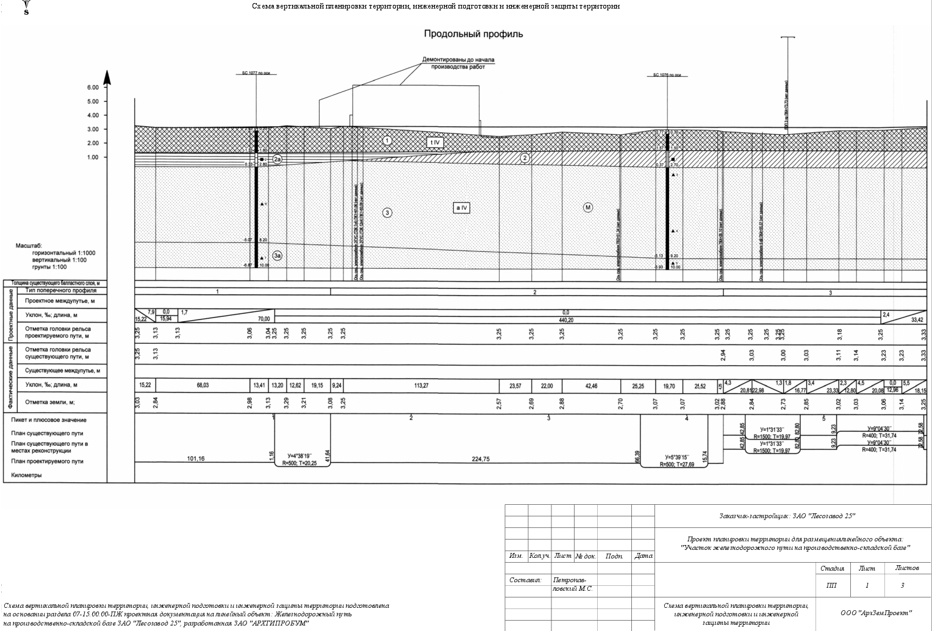
____________

Приложение № 6
к проекту планировки и межевания территории для размещения линейного объекта
"Участок железнодорожного пути на производственно-складской базе"




